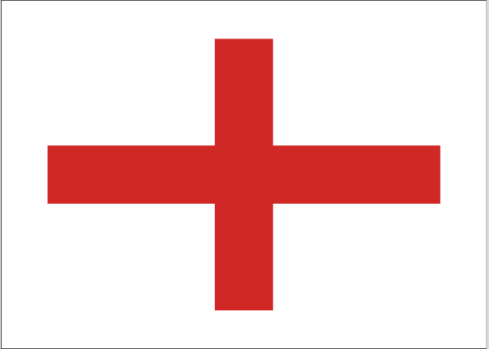

Σημαία Αγράφων - Αγραφιωτών (καπεταναίων, οπλαρχηγών, κλεφτών, αρματολών). Σημαία Αγράφων του αρματολού Χορμόπουλου (1645; - 1683 κ.ε. - 1695;). Σημαία επανάστασης του 1821 στ’ Άγραφατου Κώστα Βελή, Λογοθέτη Ζώτου κ.ά. Αγραφιωτών καπεταναίων-οπλαρχηγών.

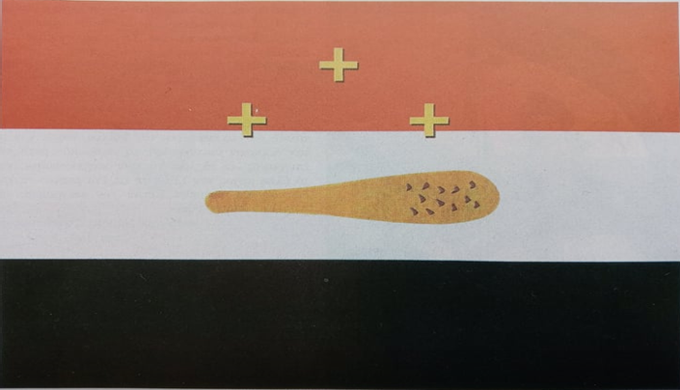

Σημαία Ρήγα Φεραίου το 1797 κ. έ. (σχεδίασμα Εθνικού Ιστορικού Μουσείου).

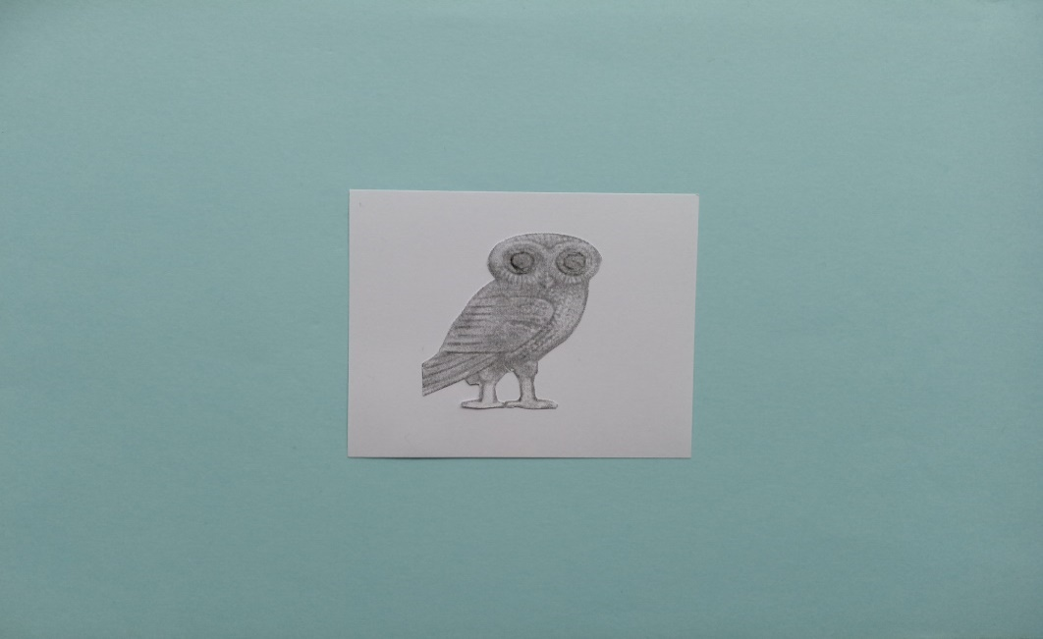

Σημαία του στρατοπέδου τού Καραϊσκάκη

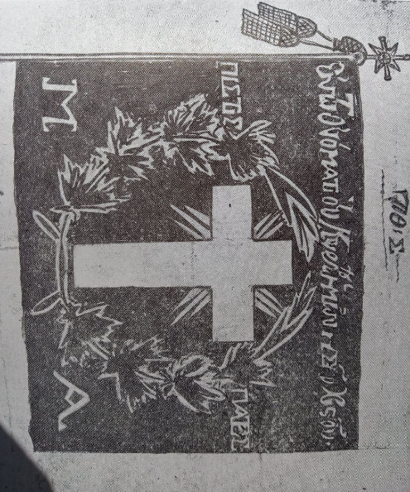

Η σημαία της 1ης θεσσαλικής επανάστασης του 1854. Σε κυανό φόντο, λευκός σταυρός στο κέντρο που εκπέμπει χρυσές ακτίνες, πράσινα κλαδιά δάφνης στεφανώνουν τον σταυρό, με τις φράσεις:

«Εν ονόματι του Κυρίου Ημών Ιησού Χριστού» επάνω απ’ τον σταυρό και «Πίστις – Πατρίς» δεξιά και αριστερά του.

.

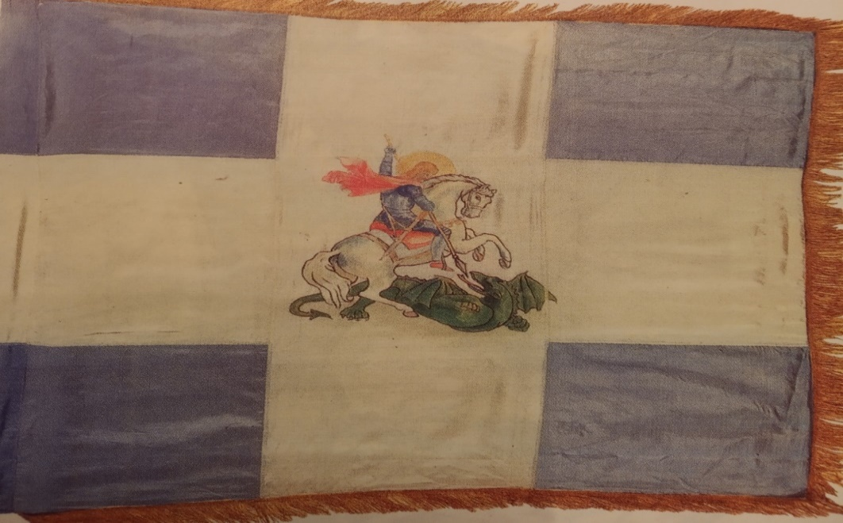

Σημαία Νικολάου Πλαστήρα (συλλογή τού Εθνικού Ιστορικού Μουσείου), με παράσταση του έφιππου αγίου Γεωργίου φονεύοντα τον πράσινο δράκοντα, φέρουσα χρυσά κρόσσια, φιλοτεχνημένη στη Σμύρνη το 1922 απ’ τον, εκ του Μπουρνόβα της Σμύρνης καταγόμενο, πολεμικό ζωγράφο Γεώργιο Προκοπίου για το 5/42 Σύνταγμα του Ν. Πλαστήρα.

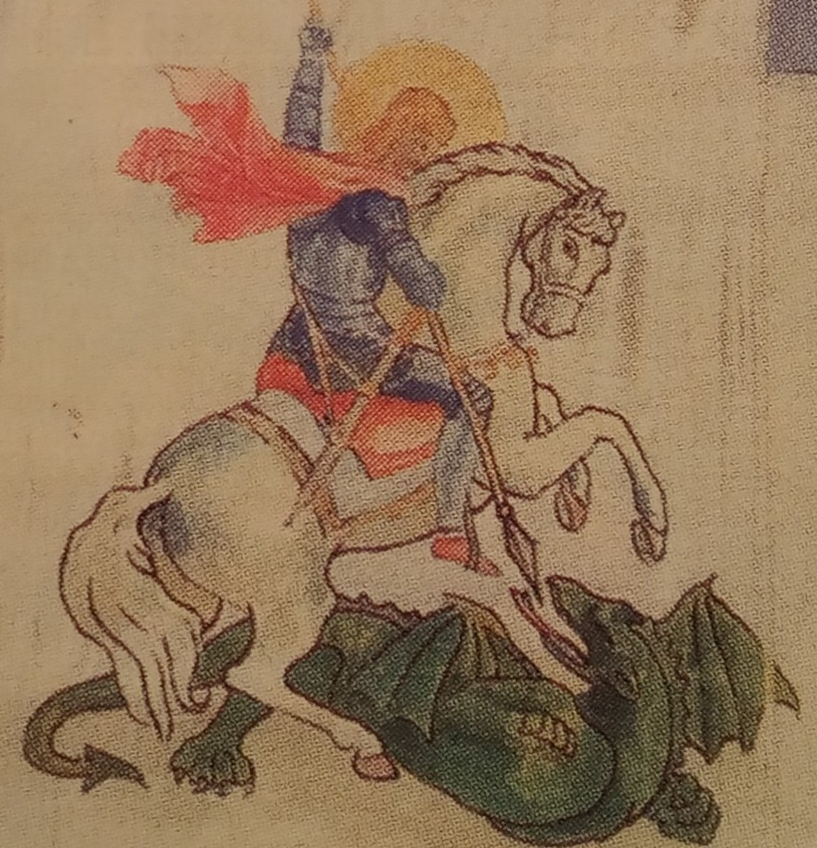

Σημαία Νικολάου Πλαστήρα (λεπτομέρεια).